

Mestrado em Engenharia Eletrónica e de Computadores

Plano de Dissertação

**An AUTONOMOUS MOBILE ROBOT FOR TRANSPORTING WHEELCHAIRS IN HEALTHCARE INSTITUTIONS**

João Pedro Moreira Faria



Mestrado em Engenharia Eletrónica e de Computadores

Plano de Dissertação

**An AUTONOMOUS MOBILE ROBOT FOR TRANSPORTING WHEELCHAIRS IN HEALTHCARE INSTITUTIONS**

João Pedro Moreira Faria



RESUMO

A indústria 4.0 é uma nova era na qual a indústria é liderada por tecnologias como a robótica, inteligência artificial e a interconexão dos dispositivos (IIoT). A crescente implementação de robôs nas indústrias permite uma melhor qualidade de serviço com elevada precisão em menor tempo. Resultado dessas vantagens começa-se a aplicar em outras áreas como na medicina ou militar para mitigar problemas. Por exemplo, nas instituições de saúde o transporte de pacientes é uma tarefa recorrente, repetitiva, demorada, não ergonómica e requer o auxílio dos transportadores de pacientes. Existem soluções como as cadeiras de rodas elétricas que facilitam a movimentação do paciente ou as cadeiras de rodas inteligentes que transportam os pacientes até ao destino de forma autónoma. No entanto, os custos destes dispostos são avultados e substituí-los por cadeiras de rodas manuais requer um enorme esforço financeiro das instituições de saúde.

O presente plano de investigação visa propor um robô AMR transportador de cadeiras de rodas convencionais existente em hospitais, clínicas, etc. Os comandos de pedido de transporte do paciente serão dados ao robô através de uma aplicação móvel ou website pelo médico ou enfermeiro e irá estar em constante comunicação com o sistema de gestão da instituição. Este robô irá acoplar-se automaticamente à cadeira de rodas manual e, portanto, o seu encaixe terá que ser fácil, ágil e rápido. A comunicação com o sistema de gestão da instituição é importante uma vez que muitas das vezes o transporte implica mudar de piso e deste modo consegue-se o acesso a elevadores, por exemplo. Os locais de destino poderem ser blocos operatórios, refeitórios, salas de exames médicos ou áreas de tratamento.

O resultado esperado deste projeto será um sistema robótico para ajudar na gestão de transporte cadeiras de rodas em instituições de saúde.

**Palavras-chave:** Autonomous Mobile Robot (AMR), transporte, cadeira de rodas manual, Gestão Instituições de Saúde.

ABSTRACT

Industry 4.0 is a new era in which the industry is led by technologies such as robotics, artificial intelligence, and device interconnection (IIoT). The increasing implementation of robots in industries allows for better quality of service with high accuracy in less time. As a result of these advantages, it is started to apply in other areas such as medical or military to mitigate problems. For example, in health institutions, the transport of patients is a recurrent, repetitive, time-consuming, non-ergonomic task and requires the help of patient transporters. There are solutions such as electric wheelchairs that facilitate patient movement or smart wheelchairs that transport patients to their destination autonomously. However, the costs of these arranged are huge and replacing them with manual wheelchairs requires a huge financial effort from health institutions.

This research plan aims to propose a conventional wheelchair transporter AMR robot existing in hospitals, clinics, etc. The patient's transport request commands will be given to the robot through a mobile application or website by the doctor or nurse and will be in constant communication with the institution's management system. This robot will automatically attach to the manual wheelchair and therefore its fitting will have to be easy, agile, and fast. Communication with the intuition management system is important since transport often involves changing floors and thus gaining access to elevators, for example. The destination locations may be operating rooms, cafeterias, medical examination rooms, or treatment areas.

The expected result of this project will be a robotic system to assist in the management of wheelchair transportation in health institutions.

**Keywords:** Autonomous Mobile Robot (AMR), transportation, manual wheelchair, Management Health Institutions.

Lista de Abreviaturas e/ou Siglas

|  |  |
| --- | --- |
| **AMR** | Autonomous Mobile Robot |
| **AI** | Artificial Intelligence |
| **AMCL** | Adaptive Monte Carlo Localization |
| **CDW** | Connected Driverless Wheelchair |
| **ELA** | Esclerose Lateral Amiotrófica |
| **IIoT** | Industrial Internet of Things |
| **IMU** | Inertial Measurement Unit |
| **ROS** | Robot Operating System |
| **SLAM** | Simultaneous Localization And Mapping |
| **USB** | Universal Serial Bus |

ÍNDICE

RESUMO V

ABSTRACT VII

ÍNDICE XI

ÍNDICE DE FIGURAS XIII

ÍNDICE DE TABELAS XV

1. Introdução 1

1.1 Enquadramento teórico 1

1.2 Justificação do Estudo 5

1.3 Objetivos do estudo 5

1.4 hipótese de investigação 6

2. Metodologias 7

3. Material e métodos 10

3.1 Local do estudo 10

3.2 Tipo de estudo 10

3.3 Duração e período de estudo 10

3.4 População do estudo 10

3.5 definição das variáveis em estudo 10

3.6 método de recolha de dados 10

3.7 estratégias para análise de dados 11

4. Plano de trabalho 12

5. Organização do estudo 14

5.1 Cronograma 14

5.2 Responsabilidade dos investigadores 15

5.3 Questões éticas 15

Referências bibliográficas 16

ÍNDICE DE FIGURAS

Figura 1 – Esquema da implementação do Passive link. Adaptado de [4]. 1

Figura 2 – Mecanismo passive link. (a) Passive Joint. (b) Situação de retenção do Passive link. [4]. 2

Figura 3 – Diagrama esquemático de sistema de tração externa para cadeira de rodas manuais. 2

Figura 4 - Connected Driverless Wheelchair. [12] 4

Figura 5 - Robôs móveis. (a) Robô LD-90 da OMRON. (b) Robô KMP1500 da KUKA. (c) Robô MiR da OMROM. 7

Figura 6 - Tipos de acoplamento da cadeira de rodas manual ao Robô. (a) Acoplamento reboque; (b) Acoplamento por baixo; (c) Acoplamento de empurrar. 8

Figura 7 - Diagrama geral. 9

ÍNDICE DE TABELAS

Tabela 1 Cronograma de investigação 14

# Introdução

## Enquadramento teórico

A indústria 4.0 é uma nova era na qual a indústria é liderada por tecnologias como a robótica, automação, inteligência artificial e a interconexão dos dispositivos (IIoT). A crescente implementação de robôs nas indústrias permite uma melhor qualidade de serviço com elevada precisão em menos tempo. Resultado das vantagens destes sistemas, começa-se a aplicar em outras áreas como na medicina ou militar para mitigar problemas. Por exemplo nas instituições de saúde o transporte de pacientes é uma tarefa recorrente, repetitiva, demorada, não ergonómica e requer o auxílio dos transportadores de pacientes. Em [1] é realizado um estudo para examinar a atividade muscular do ombro e do tronco do cuidador ao realizar o transporte de pacientes em cadeira de rodas. Os autores concluíram que quando um cuidador empurra uma cadeira de rodas, a altura dos manípulos tem uma relação direta da carga sobre os músculos dos ombros e costas. Se a altura do cabo das cadeiras for excessivamente baixa, o cuidador tem grande probabilidade de desenvolver doenças musculoesqueléticas. Em [2] é referido os problemas que originam o transporte repetitivo de cadeiras de rodas convencionais e foram propostas duas cadeiras de rodas a partir das convencionais. Esta solução visa minimizar a tensão do cuidador e a carga musculoesqueléticas durante o transporte de pacientes. Uma das alterações propostas nas cadeiras foi a adição de alças de empurrar orientadas verticalmente que acomodam cuidadores de alturas variadas. Os autoresconcluíram através de um inquérito que as cadeiras de rodas propostas ajudam a reduzir a sobrecarga do cuidador no decorrer do transporte do paciente. Projetos ergonômicos podem reduzir o risco de lesões tanto para os cuidadores como para os pacientes, aumentando a segurança para ambas as populações durante o transporte em ambientes clínicos.

O autor em [3] descreve uma estratégia cooperativa entre uma cadeira de rodas e um robô autônomo para subir degraus. A cadeira de rodas utilizada no desenvolvimento do projeto é um modelo disponível comercialmente, apenas foram adicionados sensores e baterias. Para conectar o robô à cadeira é utilizado um *passive link*. Este sistema é muito semelhante ao referenciado em [4]. Nesse artigo é explicado o sistema *passive link*. A Figura 1 e Figura 2 ilustram a implementação do sistema que permite acoplar o robô à cadeira de rodas convencional.

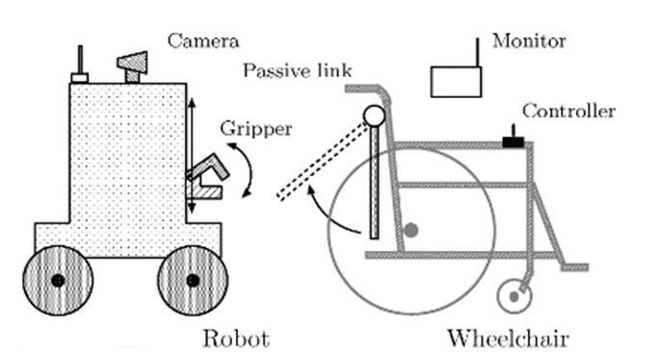

Figura 1 – Esquema da implementação do Passive link. Adaptado de [4].

Zhongming Dai *et al* [5]apresenta algumas inconveniências das cadeiras de rodas elétricas em comparação com os manuais como o seu preço elevado e a dificuldade de transportar. Nesse sentido o projeto propõe um dispositivo de tração externa baseado no chip STM32 que utiliza um controlador remoto para transformar uma cadeira de rodas manual em uma cadeira de rodas elétrica. Os autores concluem que desta forma é possível através do dispositivo externo obter as vantagens das cadeiras de rodas manuais e elétricas. Os utilizadores com o auxílio do controlador remoto podem mover a cadeira, evitar colisões com obstáculos, melhorando o conforto e a segurança. A Figura 3 esquematiza o acoplamento entre o sistema de tração externa e a cadeira de rodas manual.

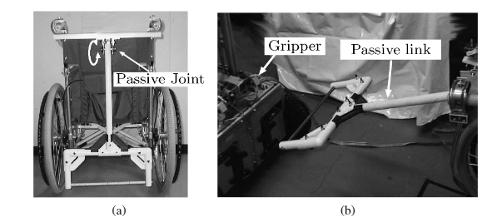

Figura 2 – Mecanismo passive link. (a) Passive Joint. (b) Situação de retenção do Passive link. [4].

Em [6] é referenciado que as cadeiras de rodas elétricas ajudam a mobilidade e a independência de pessoas com lesões que limitam os seus movimentos. No entanto, indivíduos que sofrem de artrite ou doenças degenerativas do neurónio do motor, por exemplo, esclerose lateral amiotrófica (ELA) não possuem capacidades de controlo motor para manipular fluentemente uma cadeira de rodas, ou seja, apesar de possuírem cadeira de rodas elétricas continuam dependente de outros. O estudo basear-se então em mitigar esse problema, apresentando uma cadeira de rodas capaz de realizar uma navegação autónoma com orientação mínima do utilizador. A cadeira de rodas desenvolvida utiliza o sistema operacional ROS (Robot Operating System), microcontroladores, codificadores rotativos para adaptar às rodas da cadeira e um LIDAR para navegar. O LIDAR é um dispositivo que fornece as informações do ambiente para construir o mapa do espaço e navegar. O ROS recebe informação do LIDAR e codificadores rotativos e determina um caminho navegável até ao destino definido pelo utilizador. Os autores concluem que a cadeira de rodas desenvolvida é um sistema eficaz uma vez foi capaz de detetar obstáculos estáticos e dinâmicos em tempo real durante os testes.

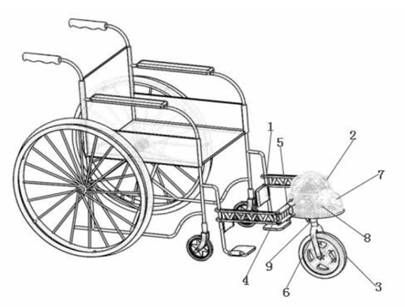

Figura 3 – Diagrama esquemático de sistema de tração externa para cadeira de rodas manuais.

*1 - Grampo de fixação; 2 – Capa protetora; 3 – Roda motora; 4 - Junta de ajuste do angulo; 5 - Botão de ajuste da largura; 6 - Forquilha dianteira; 7 - Luzes sinalizadoras; 8 - Luz da direção; 9 - Motor push-rod. [5].*

Os autores em [7] desenvolvem um protótipo de um sistema omnidirecional holonómico para aplicar no transporte de indivíduos com deficiência e mobilidade reduzida. Este sistema permite o controlo através de um joystick e foi desenvolvido outro controlo através de sinais biológicos EMG com o intuito de tornar o sistema mais conveniente e de fácil utilização.

Po Er Hsu *et al* [8]apresenta uma cadeira de rodas robótica inteligente (iRW) que recorre a rodas *mecanum* para facilitar o movimento em todas as direções. Desta forma o iRW requer menor espaço em manobras de rotação e movimentos laterais em comparação que as cadeiras de rodas elétricas normais. O sistema permite ainda cinco modos de operação para três operadores: *(i)* prevenção de obstáculos; *(ii)* modo joystick; *(iii)* modo guiador; *(iv)* modo de teleoperação; *(v)* navegação interior. Os autores concluíram que o modo guiador tem a maior eficiência de funcionamento, seguido do modo joystick em contraste com o modo de teleoperação que tem a menor eficiência de funcionamento. O objetivo pretendido é que a cadeira possa ser uma solução técnica avançada para a assistência à mobilidade para idosos e criadores.

Em [9] é abordado um novo método de geolocalização por imagem para uma cadeira de rodas elétrica autónoma. A cadeira de rodas utiliza a framework ROS para navegar autonomamente e pretende transportar de pacientes dependentes ou com deficiências motoras. O método diferenciador é a aplicação de uma câmara omnidirecional fixada na cadeira de rodas. Este sensor encontra-se fixado no topo da cadeira a uma altura de 1,6 metros do centro da câmara até ao solo.

Zhengang Li *et al* [9]propõe uma sistema de navegação autônomo para cadeiras de rodas com baixo custo e alta reutilização. Os autores utilizam o ROS, um microcontrolador para controlar os motores da cadeira de rodas e uma câmara RGB-D económica para perceber o ambiente. Para construir o mapa e detetar os obstáculos é, numa primeira fase, recolhida a nuvem de pontos de profundidade da câmara, convertido para dados de *laser scan* e em seguida utilizado o algoritmo *Gmapping*. A posição e orientação da cadeira de rodas é estimada através do algoritmo *Adaptive Monte Carlo Localization* (AMCL). Também foi desenvolvido um aplicativo *android* para fornecer uma interface de interação homem-computador. A comunicação entre a aplicação *android* e o ROS é através da rede *wireless*. Em [10] é desenvolvido uma aplicação *android* para comunicar com robôs desenvolvidos com o ROS. A conexão com o ROS também utiliza a rede *wireless*.

Os autores em [11] explicam o processo de desenvolvimento de um robô móvel autónomo (AMR) adaptado para a framework ROS. O robô utiliza os dados recolhidos pelo LIDAR e um algoritmo de SLAM (Simultaneous Localization And Mapping) para construir o mapa 2D do ambiente e evitar colisões. Para obter a velocidade e direção de rotação dos motores são utilizados codificadores de quadratura acoplados aos eixos dos motores direito e esquerdo. Por fim, para que a odometria do robô seja mais precisa recorrem a um IMU (Inertial Measurement Unit). Os dados dos codificadores de quadratura são obtidos através de um microcontrolador que controla os motores e comunica com um computador por USB onde são recolhidos os dados do IMU e do LIDAR e está o algoritmo de SLAM. No fim, com o auxílio de um *joystick* mostram o robô a navegar e a criar um mapa do ambiente em 2D.

André R. Baltazar *et al* [12] abordam o tema da gestão de cadeira de rodas em instituições de saúde e o facto do transporte de pacientes ser uma tarefa repetitiva, demorada e exigir o trabalho de auxiliares. Os autores desenvolvem uma cadeira de rodas elétrica autônoma, a *Connected Driverless Wheelchair* (CDW)*,* capaz de navegar pelo hospital até aos locais pedidos, comunicar com elevadores e com o sistema de gestão da instituição. A CDW recebe as solicitações do transporte do paciente diretamente do sistema de gestão da instituição. A arquitetura do software da cadeira de rodas autónoma é baseada em ROS e utiliza dois sensores LIDAR para a deteção do ambiente, um num local mais alto onde não existem obstáculos com o objetivo de mapear o espaço e o outro colocado num nível inferior para deteção de obstáculos. A CDW possui ainda dois codificadores acoplados aos eixos motores para controlo da odometria e velocidade das rodas, um joystick para controlo manual, uma interface Homem-Máquina para verificar as mensagens mais relevantes do sistema. A comunicação entre a CDW e o sistema de informação hospital, SONHO, foi realizada através da troca de mensagens HL7. Na Figura 4 é apresentado o protótipo desenvolvido pelos autores.

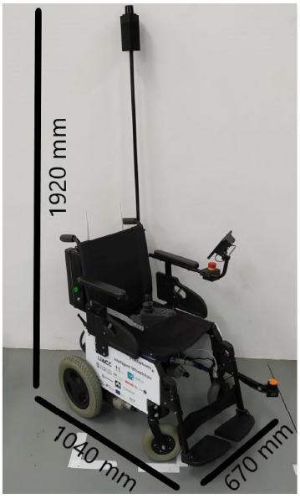

Figura 4 – Connected Driverless Wheelchair. [12]

Em [13] e em [14] estão documentados a arquitetura dos documentos clínicos HL7. As mensagens HL7 são utilizadas para transferir dados eletrônicos entre os diferentes sistemas de saúde. Cada mensagem HL7 envia informações sobre um determinado evento, como a entrada de um paciente na instituição.

Em [15] é referido o problema da gestão de cadeiras que muitas vezes são roubadas dos hospitais ou perdidas, ou seja, equivale a um custo avultado todos os anos na aquisição de novas cadeiras. Ressalta-se ainda o facto de que os funcionários passam cerca de 20 minutos do seu turno à procura de cadeira de rodas.

## Justificação do Estudo

Apesar de terem sido desenvolvidos vários protótipos com diferentes abordagens para sistemas de transporte de pacientes, resultado das lesões que os pacientes possuem ou dos problemas que acarretam ao auxiliar transportar as cadeiras de rodas convencionais, estas soluções requerem custos avultados. Equipar um hospital, por exemplo, com várias cadeiras de rodas autónomas para substituir as atuais frotas de cadeiras de rodas manuais e agilizar o processo de transporte do paciente acarreta uma despesa enorme e, como tal, dificilmente será implementado. Acrescenta-se ainda o facto que estas cadeiras autónomas terão períodos de manutenção, ou seja, desfalcaria as cadeiras num determinado período de tempo e, portanto, o transporte de pacientes nesse período estaria comprometido.

Deste modo, o projeto proposto terá uma extrema relevância quer a nível científico como social. A nível científico poderá ser validado o transporte de pacientes de forma autónoma através de um robô em ambientes hospitalares, por exemplo, e quiçá no futuro a adaptação ao transporte de outras mercadorias agilizando não só o transporte de pacientes como o transporte de equipamento hospitalar. A nível social permitirá às instituições de saúde reduzir custos uma vez que um robô permite o transporte de múltiplas cadeiras de rodas manuais. Desta forma é possível aproveitar na totalidade a sua frota de cadeira de rodas manuais ao invés de investir em dezenas ou centenas de equipamentos elétricos para realizar o transporte de doentes de forma autónoma.

## Objetivos do estudo

O problema com o qual o projeto se defronta foca-se essencialmente em dar resposta às seguintes perguntas:

P1: Será possível criar uma estratégia de gestão de transporte otimizada para instituições de saúde?

P2: Será possível desenvolver um mecanismo de acoplamento automático para transportar cadeiras de rodas manuais?

P3: Será possível comunicar entre o sistema de gestão da instituição de saúde e o robô AMR para agilizar o processo de transporte dos doentes?

Assim o principal objetivo do projeto é desenvolver um sistema robótico para ajudar na gestão de transporte de pacientes em instituições de saúde, ou seja, um robô AMR capaz de se acoplar autonomamente às diferentes cadeiras de rodas manuais e transportar o paciente até ao local pretendido. O comando das deslocações será dado pelo médico ou enfermeiro através de um dispositivo móvel ou website e terá que comunicar com o sistema de informação da instituição de saúde para que chegue com sucesso ao local pretendido. A finalidade da comunicação com o sistema de informação é permitir que o robô comunique com os elevadores, sistema de iluminação, entre outros, da instituição. O plano é não robotizar as cadeiras de rodas manuais.

Esta solução permitirá às instituições, ao invés de adquirirem múltiplas cadeiras de rodas autónomas, adquirir alguns exemplares do sistema e assim poderem continuar a utilizar as frotas das cadeiras de rodas manuais, realizar o transporte de doentes de forma autónoma e segura e reduzir custos face à aquisição de cadeira de rodas elétricas.

## hipótese de investigação

Neste projeto pretende estudar a capacidade de transporte de cadeiras de rodas através do acoplamento a um robô AMR que irá navegar pela instituição de saúde, ajudando a gestão do transporte das frotas das cadeiras de rodas manuais.

As hipóteses de investigação face às questões de partida são então as seguintes:

Q1: É possível criar uma estratégia de transporte otimizada sabendo a localização do paciente e a localização do robô móvel disponível mais próximo e desta forma levar ao destino o mais rápido possível.

É possível desenvolver um robô móvel autónomo para transporte de doentes através de unidades de processamento de alta performance e sensores como câmaras RGB-D, câmaras de Tracking ou LIDARs usando o sistema operacional ROS.

Q2: É possível desenvolver um mecanismo de acoplamento automático através de técnicas de processamento de imagem e deep learming como a classificação de objetos.

Q3: É possível comunicar entre o robô e o sistema de gestão da instituição de saúde com uma interface através de rede wireless.

O objetivo que se propõe a atingir é construção um sistema robótico para ajudar e agilizar o transporte de pacientes em cadeiras de rodas manuais em instituições de saúde.

# Metodologias

Este projeto consiste em desenvolver um sistema robótico capaz de transportar doentes em cadeiras de rodas manuais. Assim sendo, o sistema terá que possuir um mecanismo de acoplamento à cadeira autónomo, de fácil encaixe, rápido, intuitivo e universal uma vez que existe uma elevada diversidade de cadeiras em hospitais, clínicas, etc. O plano inicial é integrar o sistema de acoplamento a um robô já existente, isto se for possível, uma parceria com empresas como OMRON ou KUKA. Alguns exemplares de robôs são apresentados na Figura 5.

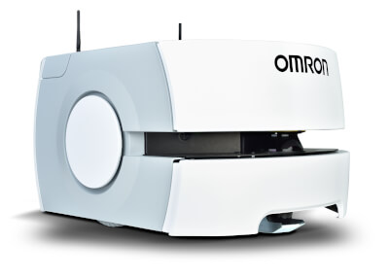

(a)

Imagem retirada de: https://industrial.omron.eu/en/products/ld-60-90

(b)

Imagem retirada de:

https://www.red-dot.org/project/kuka-kmp-1500-45876

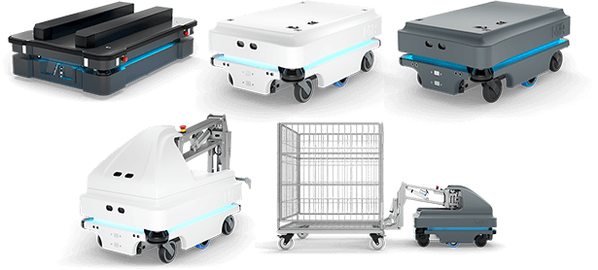

(c)

Imagem retirada de: https://www.quantumrobotics.com.au/mir/

Figura 5 – Robôs móveis. (a) Robô LD-90 da OMRON. (b) Robô KMP1500 da KUKA. (c) Robô MiR da OMROM.

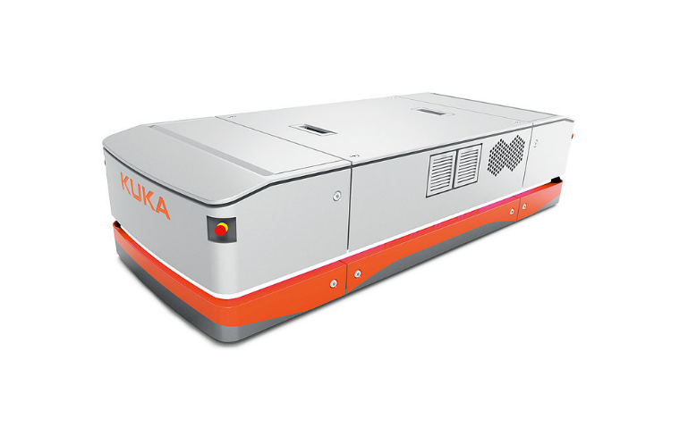

Caso não seja possível será desenvolvido um robô AMR possivelmente semelhante aos apresentados na Figura 5. A arquitetura de software do robô baseia-se no ROS, os nós ROS serão desenvolvidos em Pyhton ou em C++ e estará implementado num computador AI de alta performance como as placas de desenvolvimento *Jetson*. Para navegação e mapeamento será utilizado uma câmara RGB-D ou um LIDAR ou os dois sistemas em conjunto para melhorar a performance do sistema. O LIDAR apresenta algumas vantagens em relação à câmara como a deteção de obstáculos 360º, mas apresenta uma lacuna que é facilmente colmatada pela câmara. Esta lacuna é o facto de o LIDAR apenas conseguir detetar uma linha de obstáculos, já a câmara consegue detetar em todo o seu alcance, isto é, a imagem que consegue captar.

A localização do robô no ambiente será realizada através, para o caso da utilização da câmara RGB-D ou o conjunto câmara e LIDAR, da comparação do local onde o sistema se encontra com o mapa 3D recolhido no momento da construção do mapa. Caso se utilize apenas o LIDAR a localização do robô será realizada através do algoritmo probabilístico de AMCL. Para aumentar a precisão da posição do robô vão ser estudado duas abordagens. A primeira é a utilização de uma câmara de Tracking com um IMU incorporado e a segunda o acoplamento de codificadores aos eixos motores do robô. Assim ao controlar a velocidade dos motores é possível saber com exatidão a posição e quanto o robô se deslocou em relação à posição inicial. Para controlar os motores das rodas do robô, caso seja necessário desenvolver o sistema, existirá um microcontrolador STM32F4 ou equivalente. A principal função do microcontrolador é converter as velocidades lineares e angulares recebidas do ROS por comunicação serial em tensões para aplicar nos motores.

O sistema de acoplamento será estudando para verificar qual o melhor mecanismo de encaixe à cadeira de rodas manual, contudo existem já algumas abordagens idealizadas. A primeira abordagem é criar um sistema que transporte a cadeira de rodas manual como o MiR Hook da OMRON, Figura 5 (c), ou seja, a cadeira de rodas seria o reboque. A segunda abordagem é o robô acoplar-se à cadeira de rodas por baixo e navegar com a cadeira ligeiramente suspensa ou apenas engatada. A terceira abordagem é empurrar a cadeira de rodas, ou seja, o sistema encaixe por trás da cadeira e empurra. A Figura 6 ilustra cada uma das abordagens.

(a)

(b)

(c)

Figura 6 – Tipos de acoplamento da cadeira de rodas manual ao Robô. (a) Acoplamento reboque; (b) Acoplamento por baixo; (c) Acoplamento de empurrar.

A abordagem que apresenta maior facilidade de construção e implementação é a segunda abordagem, contudo as restantes também serão avaliadas.

Em qualquer uma das abordagens de acoplamento irá ser utilizado um módulo de câmara e um microcontrolador, ESP32 ou STM32F4 ou outro microcontrolador equivalente. A principal função do conjunto é descobrir os pontos de engate da cadeira de rodas manual e movimentar a garra para fixar à cadeira. Para que o encaixe seja rápido, seguro e eficaz poderá vir a ser necessário a implementação de um algoritmo de deep learming de classificação ou deteção de objetos A implementação do algoritmo é para permitir que o sistema seja adaptativo aos diferentes pontos de engates que as cadeiras de rodas irão apresentar uma vez que estas podem ser de diferentes modelos.

Como sistema de segurança do robô durante o transporte será implementado um conjunto de sensores para monitorizar o paciente. O objetivo é o robô poder atuar em situação de emergência consoante o comportamento do paciente.

Por fim será desenvolvida uma interface que poderá ser uma aplicação android ou website. A vantagem do website é que permite através de qualquer dispositivo aceder ao robô. Apenas enfermeiros e médicos terão permissão para pedir ao robô AMR transportar doentes. A interface irá permitir a comunicação com o sistema de gestão de informação da instituição de saúde para saber o utente que transporta, quem pediu o transporte, entre outras informações. Uma vez que o destino do paciente pode ser num piso diferente do piso de partida é importante a comunicação com os elevadores para que o robô transporte o doente. Como os elevadores não dispõem de muito espaço, os movimentos do robô dentro do elevador estão muito reduzidos, portanto o formato do acoplamento do robô à cadeira de roda manual será influenciado. Os elevadores são sistemas complexos a nível de segurança, daí a integração com o robô ser feita, caso o permita, pela empresa responsável pelos elevadores da instituição de saúde. Também será estudado o facto de existir um robô transportador por cada piso do edifício e perceber se acrescenta vantagens na gestão.

A integração com o sistema de gestão de informação da instituição será um processo complexo uma vez que requer a parceria com a empresa. Caso não seja possível será simulado.

A Figura 7 ilustra o diagrama geral do projeto.

Robô AMR

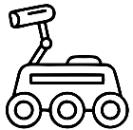

Cadeira de rodas+ paciente + sistema de segurança

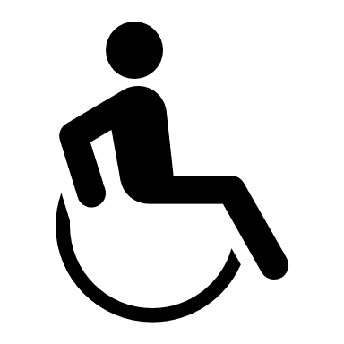

Sistema de acoplamento



Sistema de gestão da instituição de saúde



Interface

Homem-Máquina

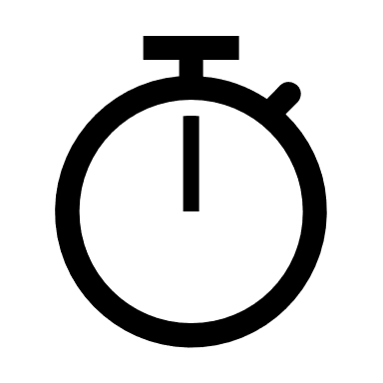

Figura 7– Diagrama geral.

Robô Transportador de cadeira de rodas manuais



# Material e métodos

## Local do estudo

O local de estudo para o desenvolvimento do projeto será o Centro de Investigação 2Ai (Applied Artificial Intelligence Laboratory) integrado na Escola Superior de Tecnologia localizada no Instituto Politécnico do Cávado e do Ave em Barcelos. A realização dos testes do protótipo, caso a crise pandémica o permita, será numa instituição de saúde ainda a designar.

## Tipo de estudo

O tipo de estudo do projeto a desenvolver caracteriza-se por um estudo experimental uma vez que existe manipulação de intervenções diretas sobre o objeto de estudo, neste caso o robô.

## Duração e período de estudo

O estudo para o desenvolvimento da presente dissertação terá início no primeiro dia no 2º semestre no ano letivo 2021/2022 com uma duração prevista de seis meses.

## População do estudo

A população de estudo neste projeto será o robô juntamente com o sistema de acoplamento às cadeiras de rodas manuais uma vez que o principal foco é o seu desenvolvimento.

## definição das variáveis em estudo

As variáveis de estudo do projeto em questão são oito. A primeira variável corresponde à avaliação da performance do sistema de mapeamento e navegação do robô. A segunda à avaliação da eficácia do sistema do acoplamento à cadeira de rodas. A terceira será a avaliação da autonomia elétrica do robô, ou seja, o tempo máximo que o robô consegue navegar até necessitar de carregar. A quarta será a avaliação do peso máximo que o robô consegue transportar, conjunto paciente e cadeira de rodas convencional. A quinta será a análise do tempo de transporte do paciente desde o início do pedido até chegar ao local desejado. A sexta corresponde à avaliação do sistema de segurança do robô e se atua sempre em casos de emergência. A sétima parte corresponde à avaliação do sistema como um todo e verificar se este é capaz de chegar ao destino num determinado número de ensaios. A oitava parte corresponde à avaliação do sistema e se este bate em obstáculos durante o seu percurso. Por fim será verificada a comunicação entre o sistema gestão da instituição de saúde e o robô através da interface.

## método de recolha de dados

A técnica de recolha de dados será predominantemente a observação e os dados recolhidos podem ser através da observação não estruturada uma vez que o investigador recolhe e regista os factos da realidade sem utilizar meios técnicos especiais.

## estratégias para análise de dados

A estratégia para análise de dados será diferente consoante a variável em estudo, mas irá se concentrar em métodos estatísticos.

O primeiro tratamento estatístico será avaliar a performance do algoritmo de mapeamento. Nesta avaliação irá ser comparada a nuvem de pontos resultado do mapa com um algoritmo já existente e verificar a percentagem de sobreposição das nuvens. Já no algoritmo de navegação será avaliado o erro médio e o desvio padrão da posição do robô no destino em comparação com o desejado num conjunto de ensaios.

O segundo tratamento estatístico será avaliar a eficácia de acoplamento à cadeira de rodas através da realização de várias tentativas. Os dados a retirar serão a taxa de acerto assim como o tempo que demora o encaixe e caso não encaixe verificar o tamanho do erro.

O terceiro tratamento estatístico será a avaliação do tempo de transporte do paciente, onde irá ser comparado o sistema robótico com o tempo que um auxiliar realiza. A finalidade é tentar encontrar uma constante que permita inferir que o tempo de resposta do robô é superior ou inferior ao transporte manual dado pelo auxiliar e assim avaliar se a aplicação do robô também é vantajosa pelo tempo de transporte.

O quarto tratamento estatístico será verificar a autonomia das baterias do robô, calculando o tempo médio de descarga com esforço elevado, esforço mediano e esforço reduzido. Este teste será demorado uma vez que obrigada a uma grande repetibilidade para esgotar a bateria. Também será calculado o tempo médio de carga das baterias.

O quinto tratamento estatístico será a avaliação do peso máximo que o robô pode transportar assim como a tolerância permitida. Será ainda inferido se o peso do sistema robótico tem bastante influência na autonomia elétrica.

Para a sexta, sétima e oitava variável de estudo, o tratamento de estatístico é semelhante, será calculado a percentagem de sucesso e o respetivo erro médio num conjunto de ensaios.

Por fim, para a última avaliação serão testados múltiplos comandos entre a interface do robô e o sistema de gestão da instituição de saúde e com o intuito de analisar o sucesso da comunicação, isto é, se os dados chegaram ao destino, assim como a duração da resposta e tempo de atuação do robô, por exemplo.

# Plano de trabalho

A realização do projeto divide-se em cinco atividades que são o desenvolvimento do sistema autónomo do robô, o sistema de acoplamento às cadeiras de rodas manuais, comunicação do robô com o sistema de informação da instituição, testes e validação e por fim a escrita da dissertação.

1. Sistema autónomo do robô
   1. Estudo do estado da arte;
   2. Aquisição dos dados dos sensores a utilizar no algoritmo de mapeamento e navegação;

Os sensores serão uma câmara RGB-D e/o um LIDAR para a construção do mapa e posteriormente navegação. Para visualizar os dados será utilizado o RViz. Para a posição do robô será utilizado a câmara de Tracking ou codificadores acoplados às rodas motoras. No caso da utilização da câmara será utilizado o RViz para visualizar os dados e no caso dos codificadores o STM32 IDE.

* 1. Implementação dos algoritmos de mapeamento do ambiente e navegação;
  2. Implementação do sistema de segurança do robô;

Utilização de sensores para monitorizar o paciente para monitorizar algum problema durante o transporte.

1. Sistema de acoplamento às cadeiras de rodas manuais
   1. Estudo do estado da arte;

Será estudado qual dos métodos terá melhor facilidade de engate à cadeira de rodas de um conjunto de mecanismos.

* 1. Construção do sistema de acoplamento;
  2. Implementação do sistema ao robô;

Estudo para acoplar o mecanismo ao robô com a realização de pequenos testes.

* 1. Automatização do sistema;

Utilização de um microcontrolador e um módulo de câmara RGB para automatizar o mecanismo. Também será necessário recolher o dataset para implementar o classificador de objetos.

1. Comunicação do robô com o sistema de informação da instituição
   1. Estudo dos sistemas de informação das instituições;

Análise dos vários sistemas de informação presentes nas instituições de saúde com o intuito de criar um método que facilite a integração.

* 1. Estudo do tipo de mensagens entre a interface, o sistema de informação e robô;

Análise dos vários tipos de mensagens que permitirão comunicar a interface com o sistema de informação e o robô. No decorrer do estudo serão implementados pequenos excertos de código para verificar a solidez da comunicação.

* 1. Desenvolvimento de uma interface Homem-Máquina;

A interface irá comunicar com o robô e com o sistema de informação da instituição de saúde.

1. Testes e validação
   1. Avaliação da performance do algoritmo de mapeamento do ambiente e navegação;
   2. Avaliação da eficácia do sistema de acoplamento às cadeiras de rodas;
   3. Autonomia elétrica do robô;
   4. Peso máximo que consegue transportar;
   5. Avaliação do tempo de transporte do paciente;
   6. Avaliar do comportamento do sistema de segurança do robô;
   7. Número de vezes que o robô consegue concluir com sucesso o objetivo num conjunto de ensaios;
   8. Número de vezes que o robô bate em obstáculos num conjunto de ensaios;
   9. Comunicação entre o sistema gestão da instituição de saúde e o robô através da interface;
2. Escrita da dissertação.

# Organização do estudo

## Cronograma

Tabela 1 Cronograma de investigação

|  |  |  |  |  |  |  |  |  |  |  |  |  |
| --- | --- | --- | --- | --- | --- | --- | --- | --- | --- | --- | --- | --- |
|  | Meses de trabalho 2021/2022 | | | | | | | | | | | |
| Tarefas | 1 | 2 | 3 | 4 | 5 | 6 | 7 | 8 | 9 | 10 | 11 | 12 |
| 1. Sistema autónomo do robô | | | | | | | | | | | | |
| * 1. Estudo do estado da arte |  |  |  |  |  |  |  |  |  |  |  |  |
| * 1. Aquisição dos dados dos sensores a utilizar no algoritmo de mapeamento e navegação |  |  |  |  |  |  |  |  |  |  |  |  |
| * 1. Implementação dos algoritmos de mapeamento do ambiente e navegação |  |  |  |  |  |  |  |  |  |  |  |  |
| * 1. Implementação do sistema de segurança do robô |  |  |  |  |  |  |  |  |  |  |  |  |
| 1. Sistema de acoplamento às cadeiras de rodas manuais | | | | | | | | | | | | |
| * 1. Estudo do estado da arte |  |  |  |  |  |  |  |  |  |  |  |  |
| * 1. Construção do sistema de acoplamento |  |  |  |  |  |  |  |  |  |  |  |  |
| * 1. Implementação do sistema ao robô |  |  |  |  |  |  |  |  |  |  |  |  |
| * 1. Implementação do sistema de segurança do robô |  |  |  |  |  |  |  |  |  |  |  |  |
| * 1. Automatização do sistema |  |  |  |  |  |  |  |  |  |  |  |  |
| 1. Comunicação do robô com o sistema de informação da instituição | | | | | | | | | | | | |
| * 1. Estudo dos sistemas de informação das instituições |  |  |  |  |  |  |  |  |  |  |  |  |
| * 1. Estudo do tipo de mensagens entre a interface, o sistema de informação e robô |  |  |  |  |  |  |  |  |  |  |  |  |
| * 1. Desenvolvimento de uma interface Homem-Máquina |  |  |  |  |  |  |  |  |  |  |  |  |
| 1. Testes e validação | | | | | | | | | | | | |
| * 1. Avaliação da performance do algoritmo de mapeamento do ambiente e navegação |  |  |  |  |  |  |  |  |  |  |  |  |
| * 1. Avaliação da eficácia do sistema de acoplamento às cadeiras de rodas |  |  |  |  |  |  |  |  |  |  |  |  |
| * 1. Autonomia elétrica do robô |  |  |  |  |  |  |  |  |  |  |  |  |
| * 1. Peso máximo que consegue transportar |  |  |  |  |  |  |  |  |  |  |  |  |
| * 1. Avaliação do tempo de transporte do paciente |  |  |  |  |  |  |  |  |  |  |  |  |
| * 1. Avaliar do comportamento do sistema de segurança do robô |  |  |  |  |  |  |  |  |  |  |  |  |
| * 1. Número de vezes que o robô consegue concluir com sucesso o objetivo num conjunto de ensaios |  |  |  |  |  |  |  |  |  |  |  |  |
| * 1. Número de vezes que o robô bate em obstáculos num conjunto de ensaios |  |  |  |  |  |  |  |  |  |  |  |  |
| * 1. Comunicação entre o sistema gestão da instituição de saúde e o robô através da interface |  |  |  |  |  |  |  |  |  |  |  |  |
| 1. Escrita da dissertação |  |  |  |  |  |  |  |  |  |  |  |  |

## Responsabilidade dos investigadores

Para o desenvolvimento do projeto prevê o investigador que realiza a proposta a *full-time* durante o período de tempo deste e que segue o plano de trabalho indicado na secção 4. Durante este período terá apoio do orientador, o professor doutor António Moreira, e outros investigadores que se encontram no centro de investigação do 2Ai para algumas tarefas, nomeadamente nos testes e validação quando for necessário transportar pacientes na cadeira de rodas manual. Para o desenho do sistema de acoplamento à cadeira de roda manual espera-se o apoio de um investigador da área de design industrial com conhecimento no software *Solidworks*.

## Questões éticas

O projeto irá requerer um parecer ético de uma comissão de saúde uma vez que a ideia será testar o sistema numa instituição de saúde. Uma vez que se irá recorrer a câmaras e a dados pessoais como nome do paciente ou número de utente na instituição, todas as características não serão guardadas ou irá existir sistema de proteção de dados.

# Referências bibliográficas

[1] S. Y. Lee, S. C. Kim, M. H. Lee, and Y. I. Lee, “Comparison of shoulder and back muscle activation in caregivers according to various handle heights,” *Journal of Physical Therapy Science*, vol. 25, no. 10. pp. 1231–1233, 2013, doi: 10.1589/jpts.25.1231.

[2] A. Veerubhotla, K. Tsang, K. James, and D. Ding, “Department of Rehabilitation Sciences and Technology, School of Health and Rehabilitation Sciences, University of Pittsburgh, PA., 2 Human Engineering Research Laboratories, Department of Veteran Affairs Pittsburgh Healthcare System, Pittsburgh, PA,” no. Vm, pp. 7–10.

[3] H. Ikeda, T. Tohyama, D. Maki, K. Sato, and E. Nakano, “Autonomous step climbing strategy using a wheelchair and care robot,” *Proc. - 2019 4th Int. Conf. Control. Robot. Cybern. CRC 2019*, pp. 75–80, 2019, doi: 10.1109/CRC.2019.00024.

[4] H. Ikeda, Y. Katsumata, M. Shoji, T. Takahashi, and E. Nakano, “Cooperative Strategy for a Wheelchair and a Robot to Climb and Descend a Step,” *Advanced Robotics*, vol. 22, no. 13–14. pp. 1439–1460, 2008, doi: 10.1163/156855308X360523.

[5] Z. Dai, C. Du, Z. Chen, M. Yuan, and G. Peng, “Design of a New Type of External Traction Device of Wheelchair based on STM32 Chip,” *J. Phys. Conf. Ser.*, vol. 1176, no. 5, 2019, doi: 10.1088/1742-6596/1176/5/052050.

[6] H. Grewal, A. Matthews, R. Tea, and K. George, “LIDAR-based autonomous wheelchair,” *SAS 2017 - 2017 IEEE Sensors Appl. Symp. Proc.*, 2017, doi: 10.1109/SAS.2017.7894082.

[7] O. Mazumder, A. S. Kundu, R. Chattaraj, and S. Bhaumik, “Holonomic wheelchair control using EMG signal and joystick interface,” *2014 Recent Adv. Eng. Comput. Sci. RAECS 2014*, pp. 6–8, 2014, doi: 10.1109/RAECS.2014.6799574.

[8] P. E. Hsu, Y. L. Hsu, K. W. Chang, and C. Geiser, “Mobility assistance design of the intelligent robotic wheelchair,” *Int. J. Adv. Robot. Syst.*, vol. 9, pp. 1–10, 2012, doi: 10.5772/54819.

[9] Y. Nasri, V. Vauchey, R. Khemmar, N. Ragot, K. Sirlantzis, and J.-Y. Ertaud, “ROS-based Autonomous Navigation Wheelchair using Omnidirectional Sensor,” *Int. J. Comput. Appl.*, vol. 133, no. 6, pp. 12–17, 2016, doi: 10.5120/ijca2016907533.

[10] N. Rottmann, N. Studt, F. Ernst, and E. Rueckert, “ROS-Mobile: An Android application for the Robot Operating System.” 2020, [Online]. Available: http://arxiv.org/abs/2011.02781.

[11] M. Köseoǧlu, O. M. Çelik, and Ö. Pektaş, “Design of an autonomous mobile robot based on ROS,” *IDAP 2017 - Int. Artif. Intell. Data Process. Symp.*, 2017, doi: 10.1109/IDAP.2017.8090199.

[12] A. R. Baltazar, M. R. Petry, M. F. Silva, and A. P. Moreira, “Autonomous wheelchair for patient’s transportation on healthcare institutions,” *SN Appl. Sci.*, vol. 3, no. 3, pp. 1–13, 2021, doi: 10.1007/s42452-021-04304-1.

[13] “The HL7 Clinical DocumentArchitecture.pdf.” .

[14] “The HL7 Clinical DocumentArchitecture, Release 2.pdf.” .

[15] indoors, “Efficient wheelchair tracking.” https://indoo.rs/always-keep-track-wheelchairs/.